Quel est le moteur de ces déplacements ?

III. L'origine du mouvement des plaques lithosphériques.

Activité 3: Énergie interne et mouvements des plaques lithosphériques.

Bilan :
Dans l’asthénosphère, des mouvements de matière font bouger les plaques lithosphériques.
En effet, des éléments radioactifs se transforment en d’autres éléments et libèrent de l’énergie qui se dissipe sous forme de chaleur et réchauffe les roches.
Du matériel chaud remonte vers la surface et écarte les plaques au niveau des dorsales océaniques alors que du matériel froid s’enfonce dans l’asthénosphère au niveau d’une zone de subduction.
Ces transferts de chaleur forment des cellules de convection dans le manteau qui expliquent la dynamique interne du globe terrestre.
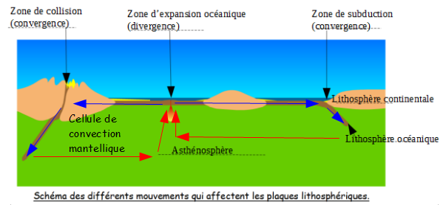
Conclusion :
Les séismes et le volcanisme sont des manifestations de l’activité terrestre. Ils sont liées aux mouvements des plaques lithosphériques qui découpent la surface du globe terrestre. Les mouvements de divergence et de convergence des plaques lithosphériques trouvent leur origine dans les transferts de chaleur qui affectent l’asthénosphère.

